Меня зовут Мальцева Наталья. Здесь сформировано моё портфолио на основе курсового проекта, который я выполняла в рамках курса "Специалист по тестированию" Skypro (sky.pro).

Проект: новый функционал (личные события) портала учителей на вкладке “Расписание” Skyeng. Данным продуктом пользуются более 3000 человек.

В ходе выполнения проекта было выполнено:
- составлена декомпозиция
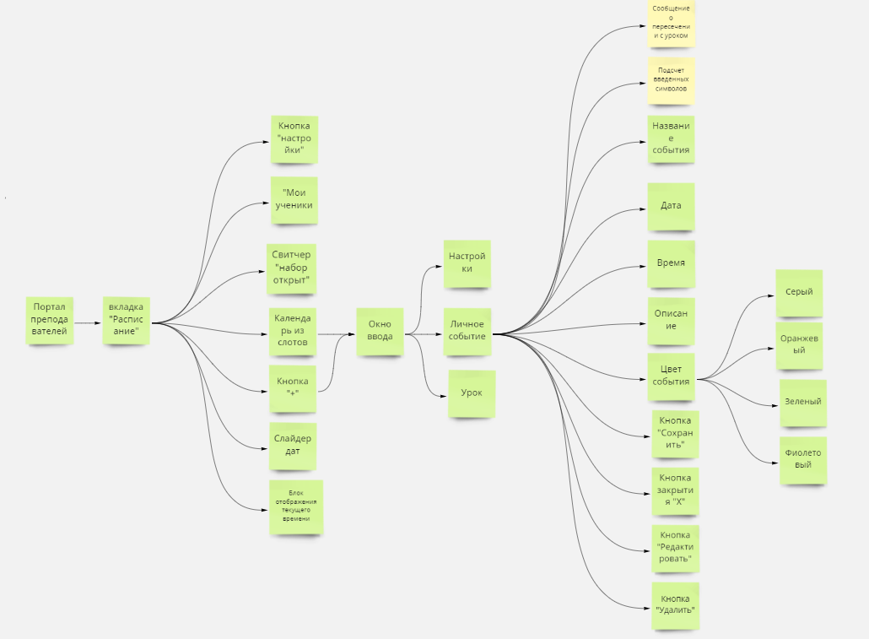
- протестированы требования
 | Требование | Вопрос к требованию | Критерий
Добавление личных сообщений | Добавление личных событий | Какие конкретно события записываются в данном разделе (учитель указывает информацию об ученике (из какой школы, например) и продолжительности урока? Или это свои личные записки (пойти к врачу/ купить хлеб)? | полнота и завершенность, обязательность
Добавление личных сообщений | Добавление личных событий | Сколько всего можно добавить личных сообщений на одно и тоже время одной даты? | проверяемость, полнота и завершенность, обязательность
Добавление личных сообщений | Преподаватель может добавить личное событие двумя способами:  - кликнуть в слот,  -нажать на плюс. | Должно ли выходить сообщение о добавленном событии? Как должно выглядеть? | полнота и завершенность, проверяемость
Добавление личных сообщений |  | Как происходит добавление события после заполнения полей? | полнота и завершенность, проверяемость
Добавление личных сообщений | Название — обязательный параметр, но не более чем 40 символов | Какое сообщение выходит, если не заполнено поле "Название события"? | полнота и завершенность, проверяемость, обязательность
Добавление личных сообщений |  | Идет ли подсчет введенных символов | полнота и завершенность, проверяемость, обязательность
Добавление личных сообщений |  | Какие символы/язык допустимы к вводу, а какие нет. | полнота и завершенность, проверяемость, обязательность, атомарность
Добавление личных сообщений | Дата и время — обязательный параметр | Каков диапазон для выбора даты и времени (возможно ли введение события в другом календарном году, через 10 минут от текущего времени текущей даты/ введение события в прошедшее время (дату)) | полнота и завершенность, проверяемость, обязательность,
Добавление личных сообщений | Дата и время — обязательный параметр | Какое сообщение выходит, если некорректно заполнено поле "Дата и время"? | полнота и завершенность, проверяемость, обязательность,
Добавление личных сообщений | Описание — необязательно для заполнения, нет ограничения на символы. На данном этапе нельзя вставлять картинки. Доступны маркдауны и ссылки. | Какие символы/язык допустимы к вводу, а какие нет. | полнота и завершенность, проверяемость, обязательность, атомарность
Добавление личных сообщений |  | Какое ограничение на количество символов? | полнота и завершенность, проверяемость, обязательность,
Добавление личных сообщений |  | Когда можно вставлять картинки? | полнота и завершенность, проверяемость
Добавление личных сообщений |  | Как будут отображаться картинки(картинка будет видна при открытии сообщения или на странице расписания)? | полнота и завершенность, проверяемость, обязательность,
Добавление личных сообщений |  | Какие инструменты маркдауна доступны? | полнота и завершенность, проверяемость, обязательность, недвусмысленность, единичность
Удаление личных событий | Для удаления личного события необходимо на него кликнуть и нажать кнопку «Удалить». | Должно ли выходить окно для подтверждения удаления события? | полнота и завершенность, проверяемость, обязательность,
Удаление личных событий |  | Должно ли выходить сообщение о совершенном удалении? Как должно выглядеть? | полнота и завершенность, проверяемость, обязательность,
Удаление личных событий |  | Как быстро должно удаляться событие? | полнота и завершенность, проверяемость,
Редактирование личных событий | Для того чтобы отредактировать личное событие, необходимо кликнуть на него и нажать «Редактировать».  При редактировании можно изменить:  - название,  - цвет,  - описание,  - время | Можно ли изменить дату? Или только время доступно к изменению? | полнота и завершенность, проверяемость, обязательность,
Редактирование личных событий |  | Изменения сохраняются автоматически при закрытии или нужно их сохранять через кнопку? | полнота и завершенность, проверяемость, обязательность,
Редактирование личных событий |  | Должно ли выходить сообщение о совершенном изменении? | полнота и завершенность, проверяемость, обязательность,
Редактирование личных событий |  | Что произойдет, если изменить дату или время? | полнота и завершенность, проверяемость, обязательность,
Совмещение личного события и урока | Если событие и урок совпадают по времени, урок отображается всегда выше всего | Как это выглядит? Прошу нарисовать в макете | полнота и завершенность, проверяемость, обязательность,
Совмещение личного события и урока |  | Как должно выходить сообщение, если при оформлении события имеется "наложение" по времени с уроком? | полнота и завершенность, проверяемость, обязательность,

- составлен тест-план;
- чек-лист на функциональное и нефункциональное тестирование:
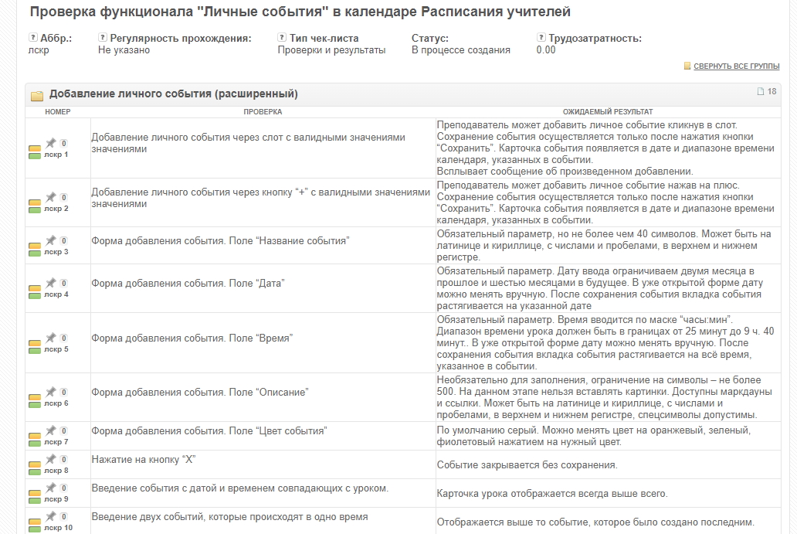
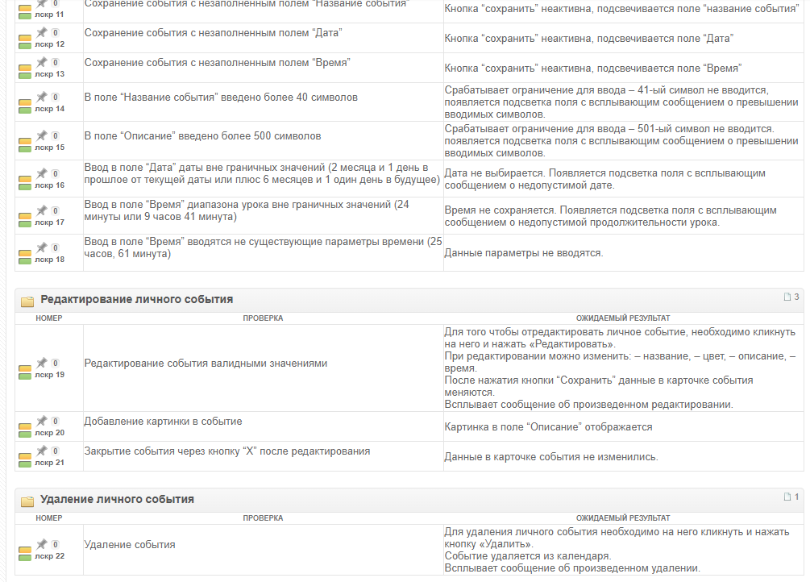

- чек-лист на регрессионное тестирование:
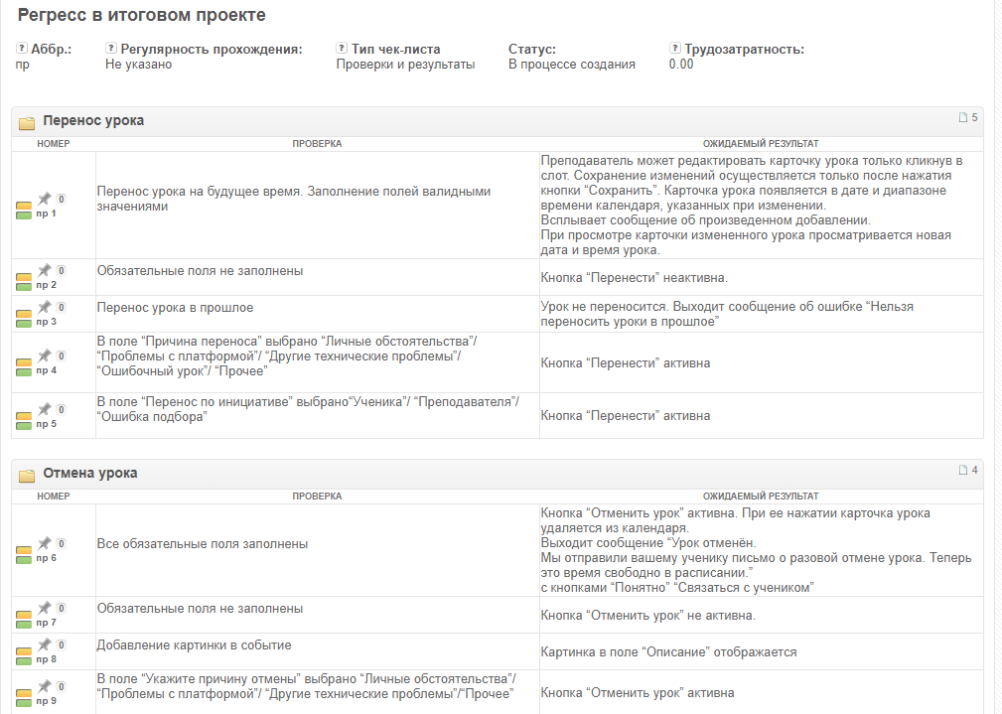

- составлены тест-кейсы. Пример оформления:
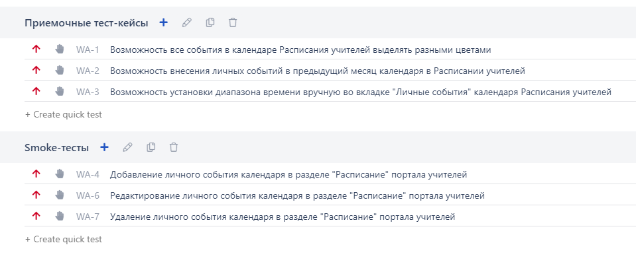
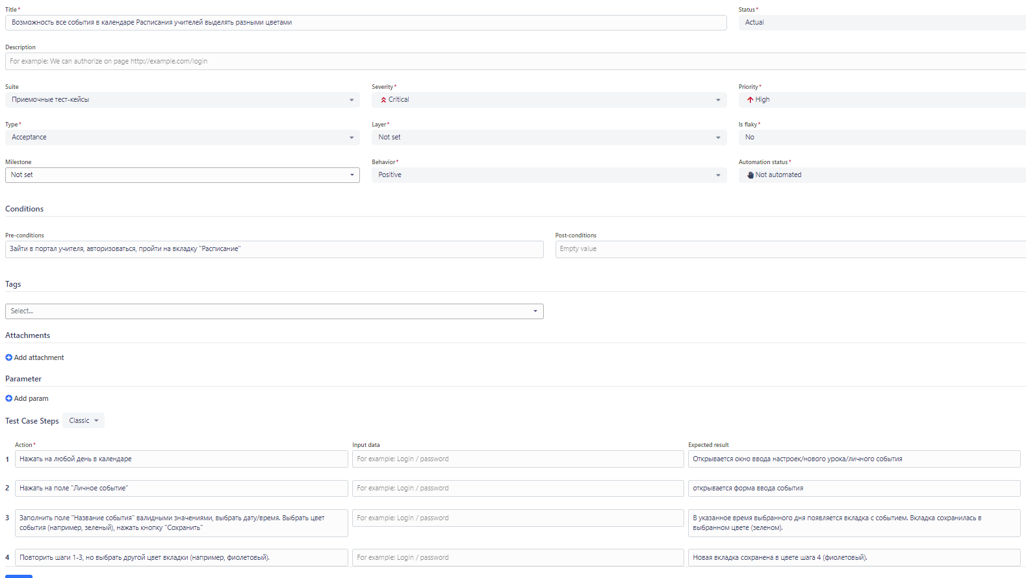

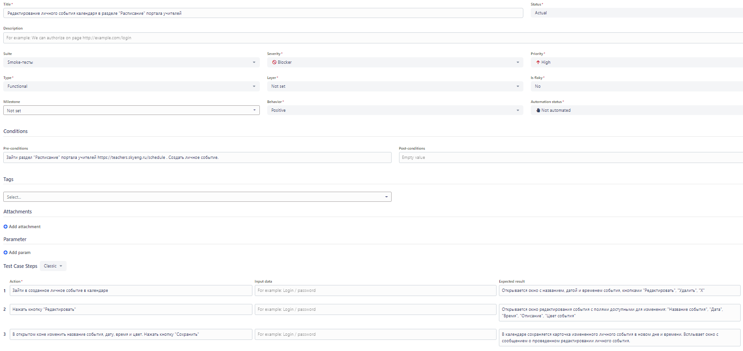

- тест-кейсы по API. Пример заполнения:
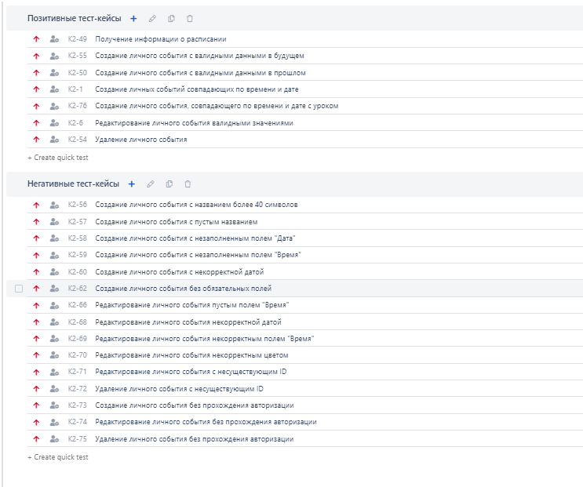
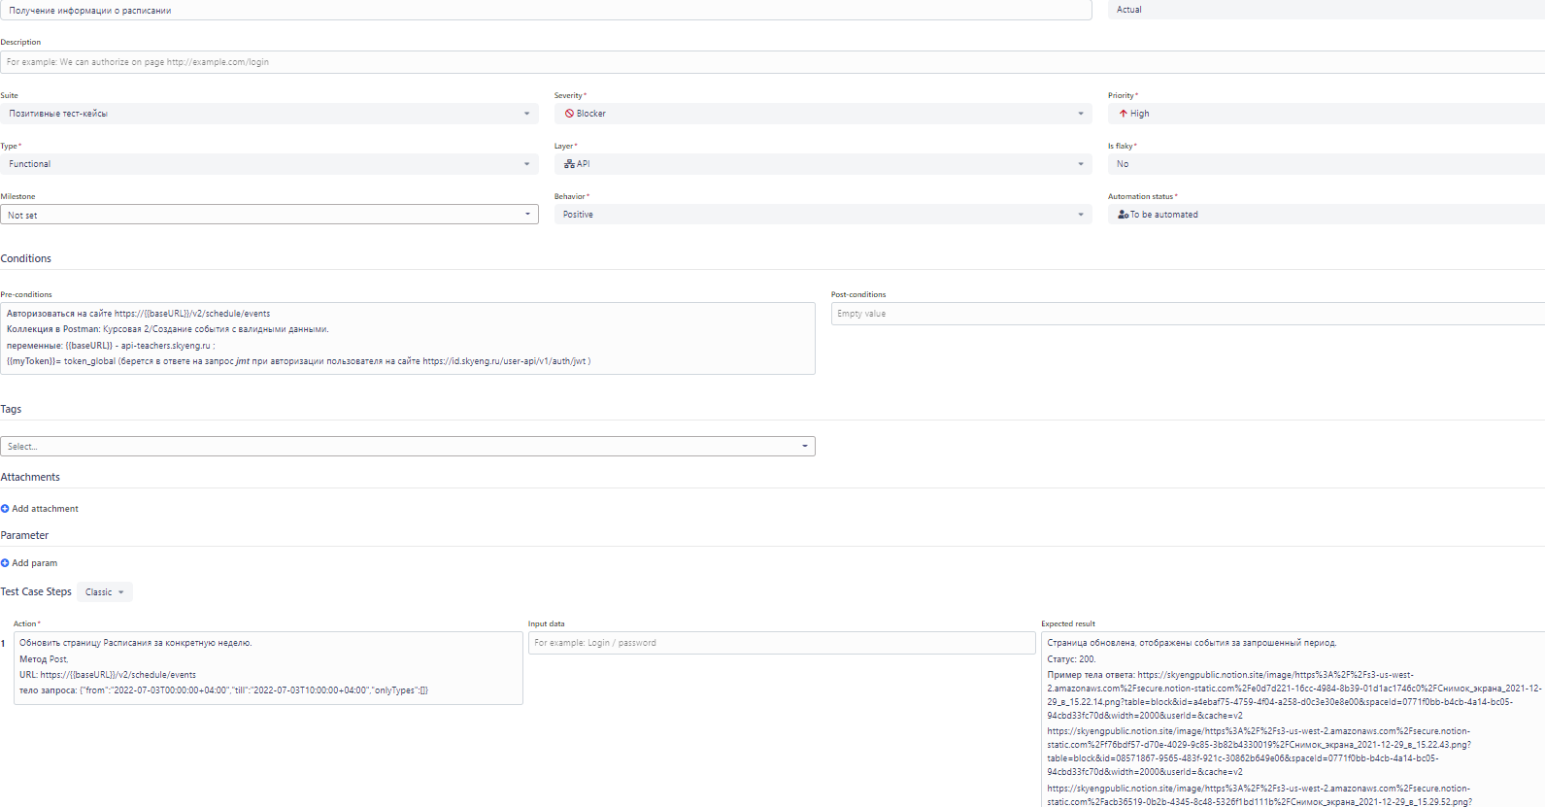

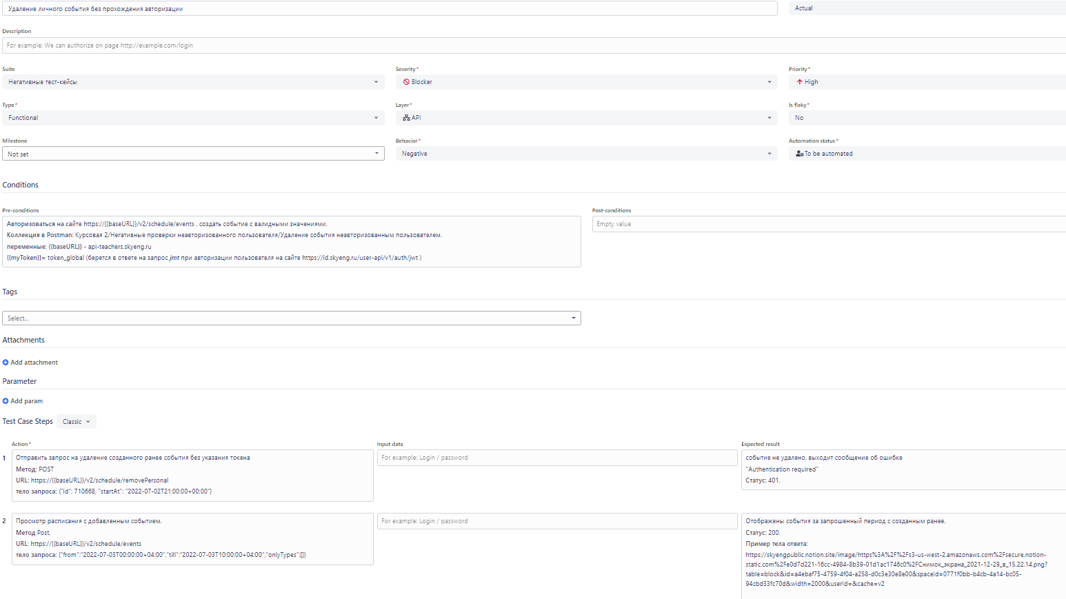
- проведено тестирование:
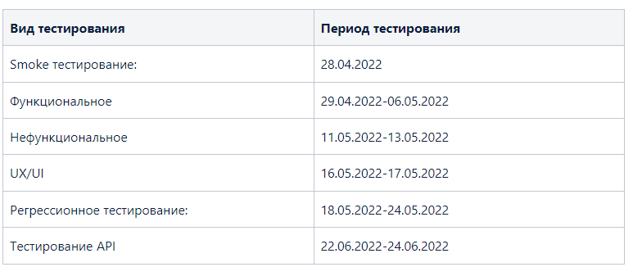

- оформлены баг-репорты. Пример оформления:
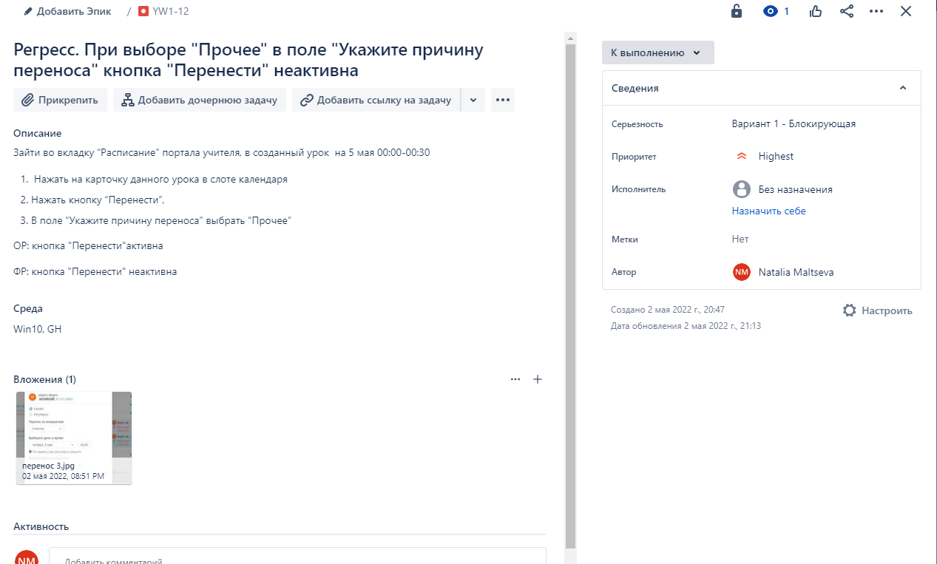
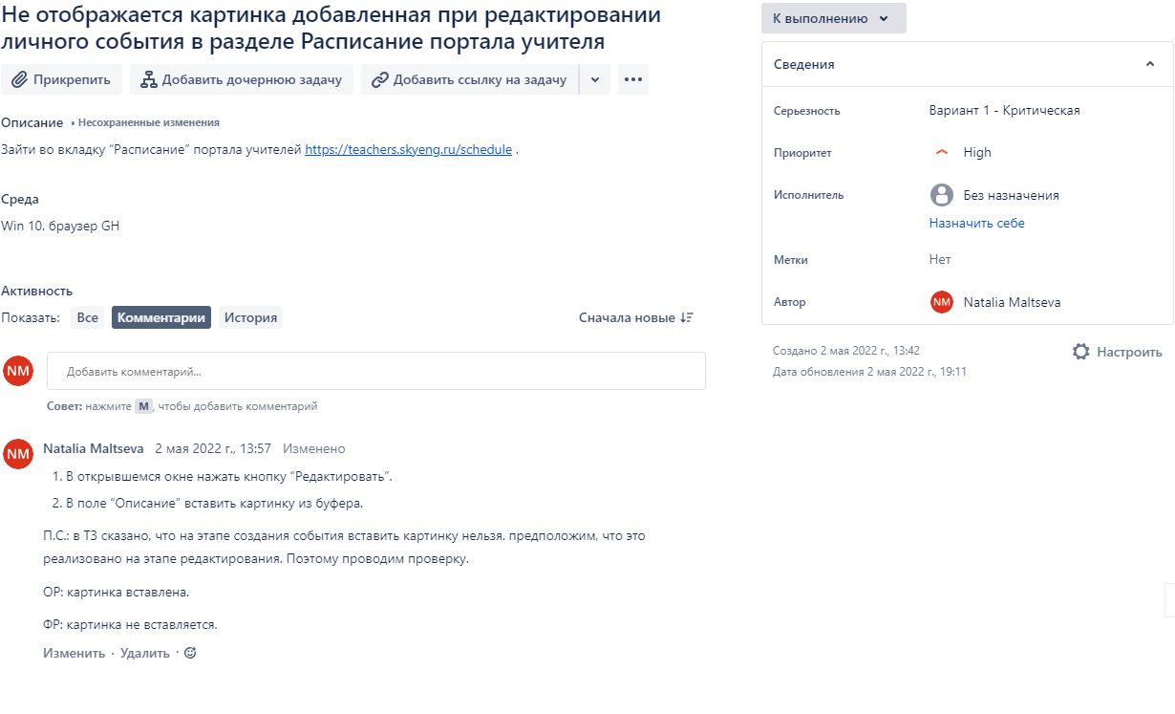
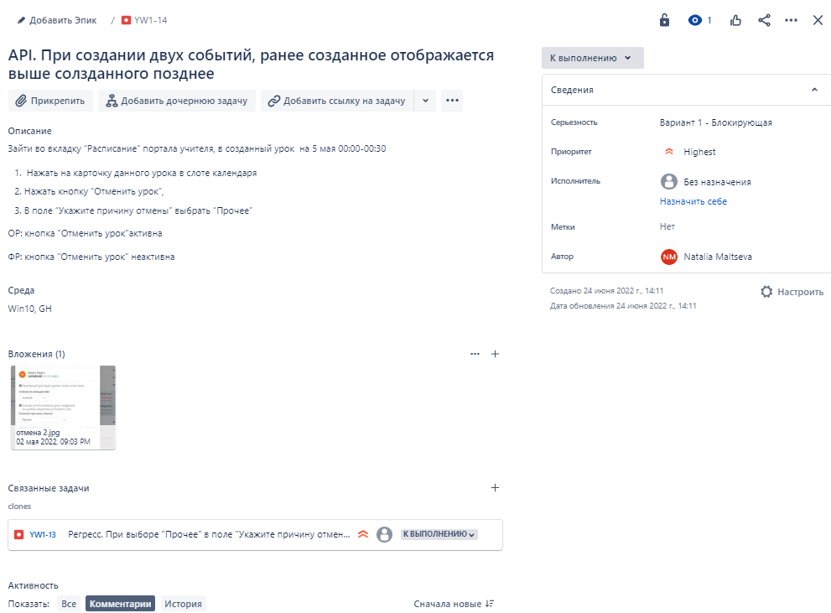

- написан отчёт о результатах тестирования:

